Лабораторна робота №4
Основні конструкції теорії кілець
Задача 1. (7.2 – 1 варіант, 7.3 – 2 варіант, 7.4 – 3 варіант)
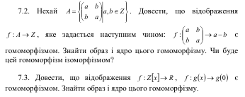
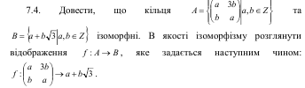
Задача 2
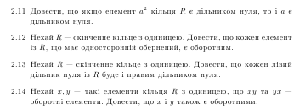
Задача 3
